Фольклорный праздник
«Яблочный Спас»

2022

Методический отдел
МБУК «СРДК»
05.08.2022
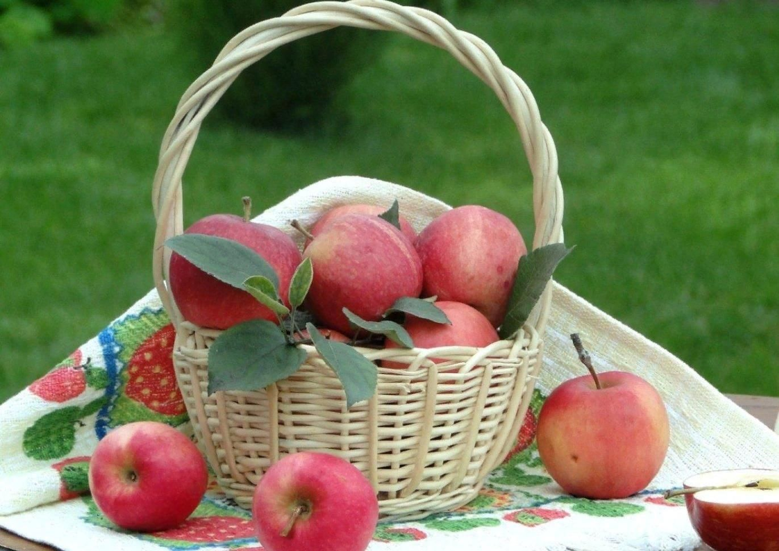
Фольклорный праздник «Яблочный Спас»
Действующие лица: казачки Семёновна и Матрёновна
Под музыку выходят ведущие праздника - две весёлые казачки Семёновна и Матрёновна.
Семёновна - Добрый день, гости званные, желанные!
Рады вас видеть, дорогие наши!
Матрёновна - На земле родимой мы вас величаем,
Доброго здоровья от души желаем!
Семёновна - Милости просим на праздник …
Вместе– Яблочный Спас!
Семёновна - Праздник Яблочный Спас
Собрал сегодня у околицы нас.
Матрёновна - А околица не простая-
Затейливая, игровая!
Семёновна - С песнями! С плясками!
Шутками! Прибаутками!
Матрёновна - Танцами! Хороводами!
Играми народными!
Семёновна - А вот вам веселая загадка,
Отгадка у ней очень сладка.
Начинается на Я
И кончается на Я
И на каждой ветке - детки,
Детки тоже с буквы Я. (Яблоня).
Матрёновна- Яблочный Спас всегда считали на Руси главным праздником лета. К нему приурочивали сбор и заготовку яблок. Днём пили яблочный квас и компот, ели пироги с яблочной начинкой, катали с горки яблоки, чьё дальше?
Семёновна - Вечером выходили на полянки, пели и водили хороводы. Давайте и мы возьмёмся за руки, да поводим хоровод.
Хоровод «Ой, сад во дворе» (кубанская народная песня)
дети за ведущей выполняют различные рисунки хоровода (улитка, выворачивание круга, прохождение в воротики, змейкой, сужают- расширяют круг).
Матрёновна – Второй Спас – всему делу час. Плоды к этому дню зреют, а в народе еще говорят: «Второй Спас яблочко припас». С этого дня можно срывать спелые яблоки.
Семеновна - Традиция лакомиться в этот день яблочком существовала на Руси давно. При этом нужно было, проглатывая первый кусочек, загадывать «спасовое» желание. А какое желание хотите загадать вы? Давайте на счет 3 каждый крикнет сове желание и тогда оно обязательно сбудется. Раз-два-три.
Семеновна: Сейчас самое время для разминки. Повторяйте за нами все движения.
Семеновна: - Заиграла погремушка. Хлоп, хлоп, хлоп, (хлопают в ладоши)
Семеновна: - Вдруг затопала Марфушка. Топ, топ, топ! (топают ногами)
И заквакала лягушка. Ква, ква, ква!
Ей ответила болтушка. Да, да, да! (кивают головой)
Загремела громко пушка. Бах, бах, бах! (ударяют в грудь кулаками)
И заахала старушка. Ах,ах, ах! (Хватаются за голову)
Замычала и телушка. Му – му - му! (Делают рожки)
Завизжала с нею хрюшка. Хрю, хрю, хрю! (Показывают пяточки)
Заскакала попрыгушка. Прыг, прыг, прыг! (Прыгают)
Вот такая вот петрушка. Дрыг, дрыг. Дрыг. (Дрыгают ногами)
Матрёновна - В народе говорят: «Кто яблочко в день съедает, про того доктор забывает!» Как вы, ребята, думаете, что это означает? А какие еще пословицы о яблоках вы знаете?
Матрёновна - Ребята, яблоко бывает круглое, сладкое, спелое…
А какие еще бывают яблоки?
Семеновна: А давайте немного поиграем
Конкурс «Хваленое яблоко»
Участвуют две команды по 4 человека, которые попеременно хвалят яблочко. Каждый игрок должен подбежать к ведущему, у которого яблоко и сказать хвалебное слово. Кто больше – тот победитель.
(Примеры: вкусное, душистое, нежное, сочное, наливное, румяное, красное, желтое, золотистое, полосатое, спелое, мягкое, твердое и т. д.)
Семёновна - А теперь яблочки будем переносить, но только мы это будем делать необычно.
«Веселая эстафета»
Для весёлой эстафеты нам нужно две команды. По одному будем переносить яблоки с помощью подбородка: приложить яблоко к подбородку, удержать его. Руки держать за спиной. Перенести яблоко в корзину, которую держит другой ребенок, сидя на стульчике. Вернуться. Передать эстафету следующему ребенку. Побеждает команда, которая быстрее. Выполнит задание.
Эстафета «Попади в корзину»
Участвуют три команды, по 4 чел. У Казачек в руках корзины. Каждый игрок бросает «яблоко – мяч» в корзины и встает в конец команды. Побеждает та команда, которая быстрее справилась с заданием.
Танец (общий)
Семёновна - А сейчас приглашаем всех по старинному обычаю на «столование». Яблочный Спас – можно и яблочком полакомиться.
Вместе - Праздник завершаем всех яблочком угощаем.
Праздничное угощение

